新 书 推 荐
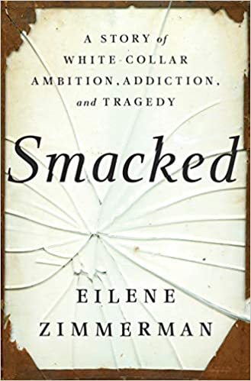
中文书名：《白领野心、上瘾和悲剧的故事》
英文书名：SMACKED: A STORY OF WHITE-COLLAR AMBITION, ADDICTION, AND TRAGEGY
作 者：Eilene Zimmerman
出 版 社：Random House
代理公司：WME/ANA/Vicky Wen
页 数：272页
出版时间：2020年2月
代理地区：中国大陆、台湾
审读资料：电子稿
类 型：传记回忆录

内容简介：

一名记者整理了她前夫因滥用药物意外死亡后的种种谜团，揭露了白领职业人群中广泛使用药物的情况。

艾琳娜·齐默曼（Eilene Zimmerman）的前夫彼得拥有完美的生活：他是一家著名律师事务所的合伙人，住在海边一栋价值200万美元的房子里，养育了两个优秀的孩子。艾莉娜和彼得保持着友好的关系，经常见面、聊天。然而，离婚几年后，艾琳娜注意到他的种种古怪行为：旷工、暴瘦、无法集中注意力、经常疲惫、反复生病。彼得解释说是由于工作造成的压力。艾莉娜总感觉不对劲，但又无计可施。几个月后，彼得突然死亡，艾莉娜开始着手调查什么令这个她熟识的男人变成一个瘾君子，以及其他成功人士变成瘾君子的过程。

它讲述了彼得偷偷使用毒品后的堕落人生，这对他的家庭造成了毁灭性的影响，以及它如何迫使艾莉娜重新审视自己的生活。这部回忆录关注了白领人群中毒品的流行及其对其家庭的影响，表明瘾君子同我们所有人一样，金钱、教育和权力并不能杜绝药物的滥用。

作者简介：

艾琳娜·齐默曼（Eilene Zimmerman）：已经做了30多年的记者，为各种全国性报刊杂志报道过诸多商业、技术和社会问题。她曾担任《纽约时报》（The New York Times）周日商业版专栏作家六年之久，自2004年以来一直定期为该报撰稿。2017年，齐默曼开始攻读波士顿大学社会服务硕士学位。目前，作者定居于纽约。

媒体评价：

“辛酸……悲情而神秘的引人入胜的叙述。”
----《波士顿环球报》（The Boston Globe）

“记者艾琳娜·齐默曼（Eilene Zimmerman）近距离地审视了上瘾的代价，是近期最及时、最相关的书籍之一。《白领野心、上瘾和悲剧的故事》（Smacked）针对富裕的白领世界中阿片类药物的滥用进行了坦诚而痛苦地探索，这种探索在不同阶级和文化之间引发了共鸣。”
----《新闻周刊》（Newsweek）

“艾琳娜·齐默曼透过这部回忆录描绘了一个深刻的家庭故事，同时也揭示了一些紧迫而棘手的社会问题。《白领野心、上瘾和悲剧的故事》（Smacked）细致地审视了上瘾的后果以及金钱和野心对家庭的影响……一部深刻而重要的作品。”
----《野蛮游戏》（Wild Game）作者，阿德里安·布罗德尔（Adrienne Brodeur）

“令人心痛……一部试图理解爱人同毒瘾斗争的编年史。”
----《纽约时报书评》（The New York Times Book Review）

谢谢您的阅读！
请将回馈信息发送至：文清（Vicky Wen）
安德鲁﹒纳伯格联合国际有限公司北京代表处
北京市海淀区中关村大街甲59号中国人民大学文化大厦1705室, 邮编：100872
电话：010-82449185
传真：010-82504200
Email: Vicky@nurnberg.com.cn
网址：www.nurnberg.com.cn
微博：http://weibo.com/nurnberg
豆瓣小站：http://site.douban.com/110577/
微信订阅号：ANABJ2002

